三，黑白树
黑白树的插入，网上一搜一大堆，没有难度一看基本知道怎么回事，下面专门说一说删除的情况，因为网上有很多关于黑白树删除的说明，要么模凌两可，要么理解的还是错误的。
首先根据搜索树的情况，删除只有两种情况
一，叶子节点 二，只有一个子树的节点
因为，有两个叶子的节点到最后都转换成了叶子的节点。
一，只有一个叶子的节点分为
1
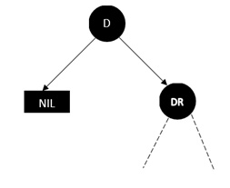
2
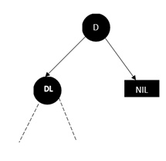
3
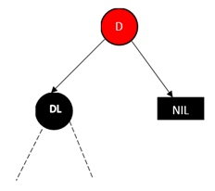
4
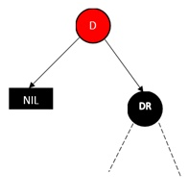
5
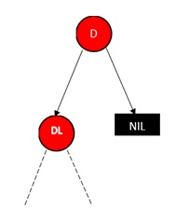
6
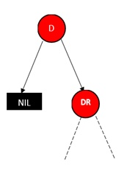
7
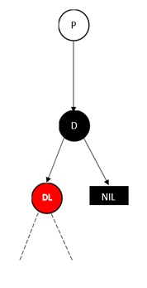

8
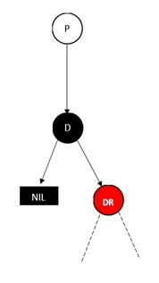
根据黑白树的定义，只有7，8符合情况，所以删除的节点如果有一个子节点，此节点必然为黑色，子节点为红色。这时只需用红色子节点代替此节点把子节点颜色改成黑色。
二，为红色叶子节点时，有二种情况
1
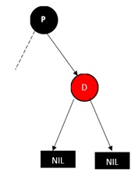
2
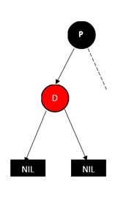
此时只需要删除红色节点就行了，不会影响红黑树的平衡。
三，为黑色叶子节点时，这个是最复杂的，我们以删除节点为左子树的情况讨论，右子树原理一样。删除结点为D,兄弟结点为S,父结点为P,兄弟子结点为SL,SR。
1：待删除节点D的兄弟节点S为红色
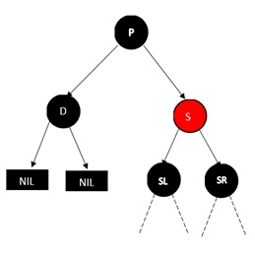
调整做法是将父亲节点和兄弟节点的颜色互换，也就是p变成红色，S变成黑色，然后将P树进行左旋转。然后按照情况2的处理方法来处理
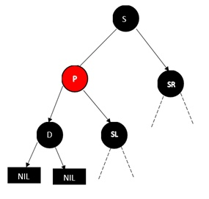
2：父亲节p为红色，兄弟节点和兄弟节点的两个孩子（只能是NULL节点）都为黑色的情况。
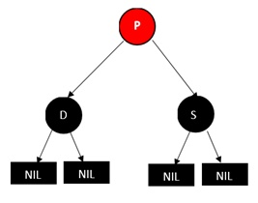
调整做法是将父节点改成黑色，兄弟节点改成红色。这样就能让整个小树跟以前一样平衡。因为父节点改为黑色，所以不必要考虑祖父节点的颜色情况。 整个树调整完成。
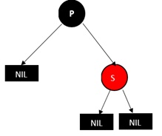
3：父亲节点p，兄弟节点s和兄弟节点的两个孩子（只能为NULL节点）都为黑色的情况
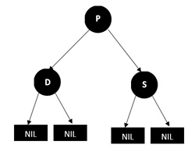
调整做法是将兄弟节点的颜色改成红色，这样删除D后P的左右两支的黑节点数就相等了，但是经过P的路径上的黑色节点数会少1，所以要递归向上处理p结点。
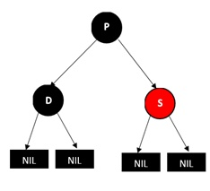
4：兄弟节点S为黑色，远侄子节点为黑色，近侄子节点为红色
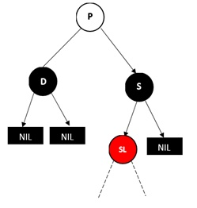
做法是，将S右旋，并将S和SL的颜色互换，这个时候就用情况5的方法来处理。
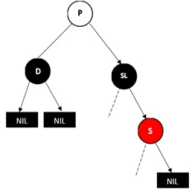
5：兄弟节点为黑色，且远侄子节点为红色。
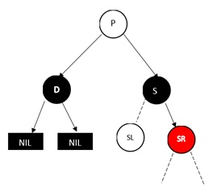
做法为将P和S的颜色对调，然后对P树左旋转，最后把SR节点变成黑色，并删除D即可
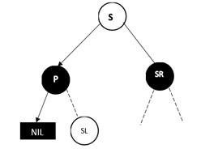
到这里所有的情况就处理完毕。

